**Цель работы:** сформировать умения тестирования и отладки программ.

**Вариант 11**

**Выполнение заданий:**

1. Изучить предложенный теоретический материал.

2. Выявить ошибки.

3. Составить чек-лист.

4. Проверить на наличие вторичных ошибок, осуществить корректировки.

5. Провести отладку системы.

6. Составить отчет об ошибках.

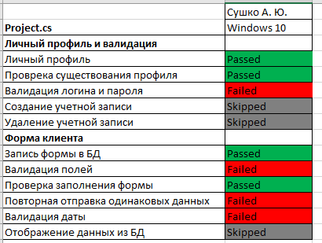

[Ссылка на файл](Отчет%20об%20ошибках.xlsx)

*Ответы на контрольные вопросы:*

1. Дайте определение следующим понятиям: отладка, тестирование.

Ответ: Отладка - это процесс поиска ошибок, Тестирование — это процесс анализа ПО, направленный на выявление отличий между его реально существующими и требуемыми свойствами (дефект) и на оценку свойств ПО.

2. Что включает процесс отладки?

Ответ:

Процесс отладки включает:

1. создание совокупности тестовых эталонных заданий и значений, которым должна соответствовать программы;

2. статическую проверку текстов разрабатываемых программ;

3. тестирование и выполнение программ с различным уровнем детализации;

4. комплексную динамическую отладку, при необходимости, в режиме реального времени;

5. диагностику и локализацию причин отклонения результатов тестов от эталонных;

6. изменение программы с целью исключения причин отклонений.

3. Выделите основные стадии тестирования.

Ответ: Можно выделить три основных стадии тестирования:

1. стадия обнаружения ошибок в программе (на этой стадии выявляются все отклонения результатов функционирования от эталонных);

2. стадия диагностики и локализации причин (на этой стадии необходимо точно определить место в котором произошло искажение программы или данных и установить причину);

3. стадия контроля выполнения корректировок (после локализации и устранения ошибок выполняется контрольное тестирование, подтверждающее правильность выполненной корректировки и подтверждающее, что в результате корректировки не возникли вторичные ошибки).

4. Перечислите и охарактеризуйте основные типы ошибок.

Ответ: Существует несколько основных типов ошибок:

1. *Технические ошибки* документации и фиксирования программы в памяти машины (составляют 5-10% от общего объема ошибок, большинство выявляется автоматизированными формализованными методами).

2. *Программные ошибки*, (по количеству и типу определяются: степенью квалификации разработчика, степенью автоматизации разработки, глубиной формализованного контроля текстов программ, объемом и сложностью разрабатываемого ПО, глубиной логического и информационного взаимодействия модулей и др. факторами).

3. *Алгоритмические ошибки* – обнаружение таких ошибок методами формализованного контроля практически невозможно. Как правило, эти ошибки выявляются только на этапе эксплуатации. К ним можно отнести ошибки, вызванные некорректной постановкой задачи или ее неверной интерпретации разработчиком.

4.*Системные*– такие ошибки определяются неполной информацией о реальных процессах, происходящих в источниках и потребителях информации, причем эти процессы не зависят от алгоритмов и не могут быть заранее определены и описаны они выявляются при исследовании функционирования ПО и при обработке результатов его взаимодействия с внешней средой.